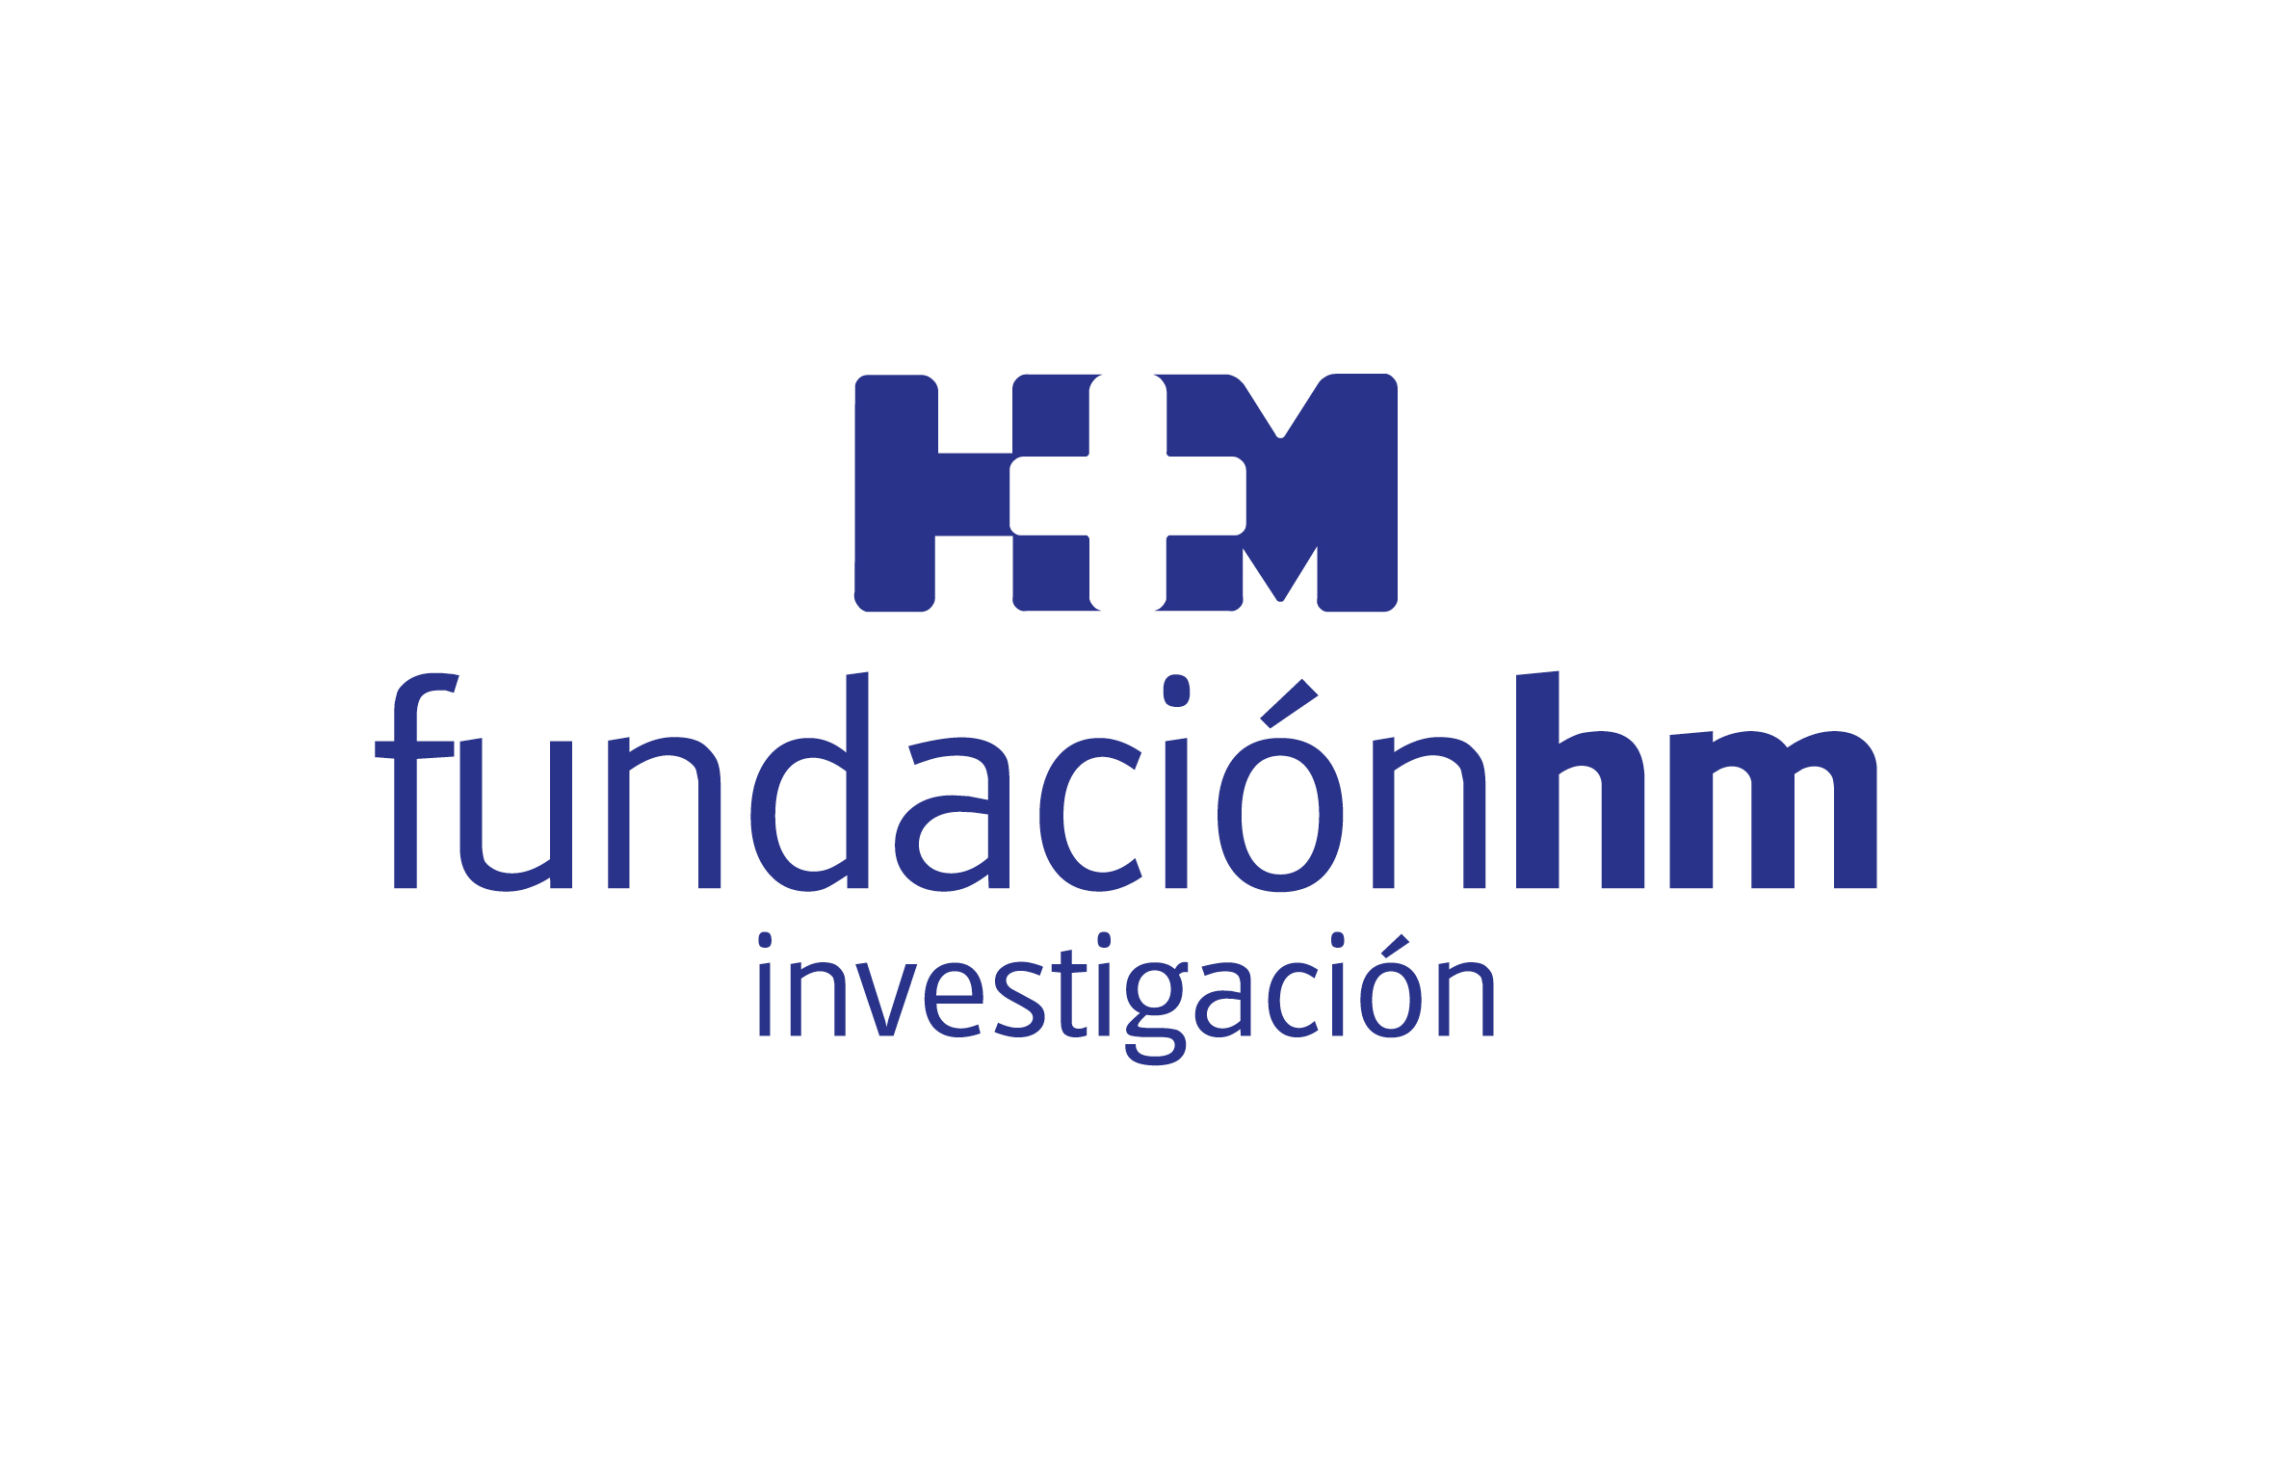



VI Jornada del Servicio de Psiquiatría y Psicología Clínica de HM Hospitales

HM Hospitales y Mediaset España renuevan la Cátedra de Neurocinemática Aplicada para profundizar en el conocimiento del impacto de los contenidos audiovisuales en el individuo

Ambas instituciones acuerdan llevar a cabo estudios conjuntos de Neurocinemática y Psicocinemática mediante una metodología mixta, que incluye neuroimagen funcional y métodos cualitativos, para profundizar en el conocimiento de la experiencia y del registro cerebral humano de diversos contenidos de televisión, cine e internet.

Se espera que estos estudios ayuden a comprender los mecanismos psicológicos y la activación cerebral generada por distintos estímulos audiovisuales tanto en pacientes afectados de patología psiquiátrica como en grupos de población general.

Madrid, 17 de mayo de 2022.- La celebración de la VI Jornada del Servicio de Psiquiatría y Psicología de HM Hospitales ha servido como escenario para que HM Hospitales, a través de la Fundación de Investigación HM Hospitales, y Mediaset España renueven la Cátedra de Neurocinemática Aplicada que iniciaron en 2019.

El presidente de HM Hospitales, Juan Abarca Cidón, y el consejero delegado de Mediaset España, Paolo Vasile, han rubricado este acuerdo cuyo principal objetivo reside en profundizar en el conocimiento científico que tienen los contenidos audiovisuales en el individuo, tanto en el plano clínico como en el social.

El Dr. Juan Abarca Cidón ha destacado que “este tipo de estudios nos van a ayudar a aportar luz en un campo que aún tiene mucho por descubrir. Profundizar en el impacto de los soportes audiovisuales en la sociedad tiene para nosotros un especial interés porque puede orientar sobre cómo ayudar a los individuos que padecen algún tipo de enfermedad”.

Por su parte, Paolo Vasile, ha expresado que “en Mediaset España queremos entender cada día mejor al público para darle lo que quiere, no para cambiarlo, y por eso es algo un tanto insólito, original y espero que muy constructivo y satisfactorio que en la ‘plaza mayor’ de una ciudad llamada ‘ser humano’, es decir, en su cerebro, en su centro de actividad, se encuentren la medicina y la comunicación. Dos mundos que salen de su territorio habitual y que confluyen con objetivos distintos: nosotros llegamos para cambiar la manera de llegar al público y la medicina para ver qué se puede mejorar y solucionar de los aspectos patológicos de esa ‘plaza’”.

Para lograr estos objetivos HM Hospitales y Mediaset España impulsan una actividad investigadora dirigida conocer los correlatos mentales y cerebrales que se asocian a la percepción de distintos contenidos de televisión, cine e internet. Ambas instituciones están vinculadas a través de la Cátedra de Neurocinemática Aplicada que está dirigida por el Dr. Luis Caballero, jefe del Servicio de Psiquiatría y Psicología Clínica de HM Hospitales en Madrid.

Con esta renovación, ambas entidades prolongan una iniciativa que tuvo su punto de partida en 2019, pero que la pandemia obligó a retrasar. Se reactivan los planes iniciales diseñados en la Cátedra de Neurocinemática Aplicada, que proponía estudios sobre soportes audiovisuales convencionales y no convencionales en poblaciones clínicas y generales. “Mediaset España nos ha brindado una oportunidad única para diseñar estudios conjuntos de Neurocinemática y Psicocinemática aplicadas que esperamos resulten de gran interés, tanto clínico como antropológico y para el mejor uso de los media”, ha señalado el Dr. Caballero.

Coloquio participado por el showrunner Aitor Gabilondo y el psiquiatra Luis Caballero, moderado por Roberto Arce

La firma ha tenido lugar durante la celebración de la VI Jornada del Servicio de Psiquiatría y Psicología de HM Hospitales en el Auditorio Reina Sofía del Hospital Universitario HM Sanchinarro y que ha centrado una buena parte del contenido en presentar a la Neurocinemática y la Psicocinemática como dos disciplinas de nuevo cuño que pueden ayudar a conocer los aspectos mentales y cerebrales de distintas experiencias audiovisuales.

La jornada ha culminado con la realización de una práctica en la que han participado estudiantes de psiquiatría en la licenciatura de Medicina y un coloquio posterior, con la participación de profesionales de la Psiquiatría, como el propio Dr. Caballero; del Periodismo, con la presencia como moderador de Roberto Arce, editor y presentador de ‘Cuatro al Día’; y de la cinematografía, con el concurso de Aitor Gabilondo, realizador cinematográfico y creador de series como ‘Patria’, ‘Vivir sin permiso’ o ‘Entrevías’.

Durante su intervención, Aitor Gabilondo ha indicado que “en el sector audiovisual intentamos provocar emociones a través de las imágenes y de las palabras, aunque nunca tenemos un control total sobre lo que vamos a generar en el espectador, lo que a veces nos hace sentir un cierto pánico a crear algo de forma involuntaria. Uno sabe más o menos lo que va a crear, pero el efecto en el espectador depende, por ejemplo, de la información, la cultura o el vínculo que uno tenga con la trama”.

En resumen, la renovación de la Cátedra de Neurocinemática Aplicada en el contexto de esta Jornada científica renueva un acuerdo investigador y docente que relaciona a profesionales de Psiquiatría y la Psicología Clínica de HM Hospitales, investigadores del Centro Integral del Neurociencias AC HM CINAC Madrid y de Mediaset España -a través de algunos departamentos de la Dirección General de Contenidos- para la investigación y formación en Neurocinemática y Psicocinemática.

Sobre HM Hospitales
HM Hospitales es el grupo hospitalario privado de referencia a nivel nacional que basa su oferta en la excelencia asistencial sumada a la investigación, la docencia, la constante innovación tecnológica y la publicación de resultados.

Dirigido por médicos y con capital 100% español, cuenta en la actualidad con más de 5.000 trabajadores laborales que concentran sus esfuerzos en ofrecer una medicina de calidad e innovadora centrada en el cuidado de la salud y el bienestar de sus pacientes y familiares.

HM Hospitales está formado por 42 centros asistenciales: 16 hospitales, 4 centros integrales de alta especialización en Oncología, Cardiología, Neurociencias y Fertilidad, además de 22 policlínicos. Todos ellos trabajan de manera coordinada para ofrecer una gestión integral de las necesidades y requerimientos de sus pacientes.

Sobre Mediaset España
Mediaset España cuenta con un grupo de canales complementarios en perfiles de público entre los que se encuentran Telecinco, referente de la televisión comercial en abierto desde hace más de 20 años; Cuatro, Factoría de Ficción, Boing, Divinity, Energy y BeMad. En el ámbito digital cuenta con dos plataformas de contenidos: Mitele, con toda la oferta de Mediaset España en directo y a la carta, y Mtmad, canal de vídeos nativos digitales. Además, Mediaset España opera con Mitele PLUS en la distribución de contenidos bajo suscripción.

La compañía se sitúa como una de las principales creadoras de contenidos a nivel nacional. Cuenta con la distribuidora Mediterráneo Mediaset España Group, donde se agrupan sus productoras participadas para la venta de sus contenidos propios y la producción a terceros, con presencia en casi 200 territorios de todo el mundo a partir de acuerdos con las principales plataformas a nivel nacional e internacional. En materia cinematográfica, es uno de los motores del cine español con largometrajes que han traspasado fronteras y que se sitúan entre los más taquilleros de la historia del cine en España. Opera además en otras líneas de negocio con empresas como Atlas, la principal agencia de noticias audiovisuales a nivel nacional.

A través de su filial publicitaria Publiespaña, ofrece al mercado un ecosistema transversal que conecta la televisión lineal y el entorno digital a través de un modelo de planificación crossmedia multicanal, con gran segmentación de públicos. En su política de responsabilidad social empresarial, Mediaset España cuenta con la marca de comunicación social 12 Meses, dedicada desde el año 2000 a sensibilizar a los espectadores sobre diversas causas a través de campañas de diversa índole.

Más información para medios:
DPTO. DE COMUNICACIÓN DE HM HOSPITALES
Marcos García Rodríguez
Tel.: 914 444 244 Ext 167 / Móvil 667 184 600
E-mail: mgarciarodriguez@hmhospitales.com
Más información: www.hmhospitales.com

DIR. DE COMUNICACIÓN Y RELACIONES EXTERNAS DE MEDIASET ESPAÑA
Tel. 913966756
gabinetedeprensa@mediaset.es
www.mediaset.es/comunicacion

